关于邀请参加“中国钢管全球行”
暨2017-2018年度钢管行业国际交流活动函

各相关单位：
为了响应“一带一路”的国家战略，帮助钢管企业树立国际品牌，开拓国际市场，加强国内企业与海外钢管业界的合作与交流，促进钢管产业链相关企业参与国际竞争，中国钢结构协会钢管分会联合上海钢管行业协会、佛山市钢管行业协会、常熟市钢管行业协会等多家行业协会发起组织“中国钢管全球行”暨2017-2018年度钢管行业国际交流活动。
通过专家研讨，挑选出有针对性的出访国家，分别为俄罗斯、泰国、巴西、荷兰、伊朗、德国、印度、印尼等，全程活动由业内专家带队，用最专业的视角，解读当下的钢管市场，协会还将联合展开与下游用户行业之间深度交流与洽谈。
希望各相关企业利用好这次机会积极参与。

行程亮点
- 邀请行业权威人士领队，并在回国后做主题分享
每次出访针对性邀请熟知该国家或区域市场和贸易的人士担任领队，设计安排行程。
- 行业领先展览会参展/参观
精选各个区域知名展览会参观，提前和主办单位联络，确保VIP参观待遇
- 实地参访知名企业，与企业内部人士面对面交流
至少约见同行业领先公司2家，用户行业领先公司2家；
- 行业商会/协会交流访问
行业商会、协会面对面交流，深入 了解市场情况的贸易规则
- 当地市场考察

展览会一览表（详细行程请来电索取）

时间 | 国家 | 展览会 | 参加(√) | 人数
2017年6月5-8日 | 俄罗斯 | 2017年俄罗斯管材展 Tube Russia 2017
2017年9月19-21日 | 泰国 | 2017年东南亚泰国曼谷国际管材、线材展览会Tube Southeast Asia 2017
2017年10月3-5日 | 巴西 | 2017年巴西管材展/管件展/阀门展TUBOTECH 2017
2017年11月28-30日 | 荷兰 | 2017荷兰国际不锈钢世界会议及展览  Stainless Steel World Conference & Expo
2017年12月5-8日 | 伊朗 | 2017年第七届伊朗国际管材管件及机械设备展
2018年4月16-20日 | 德国 | 2018德国管材展Tube Dusseldorf
2018年8月10-12日 | 印度 | 2018印度冶金、矿物、金属、及材料展MMMM
2018年10月17-19日 | 印尼 | 2018印尼国际金属及钢铁贸易展览会Indometal
如对上述活动有意向的单位或个人请在表格一栏中打（√）并回执传真至021-52992013或发送iris@21expo.net邮箱，以便提前为您安排相关事宜。

“中国钢管全球行”，带您领略先进制造，了解潜在市场，探讨未来发展之路！

联系人：于芳健 手机：13818817743
电 话：021-56974051，52992013 邮箱：iris@21expo.net

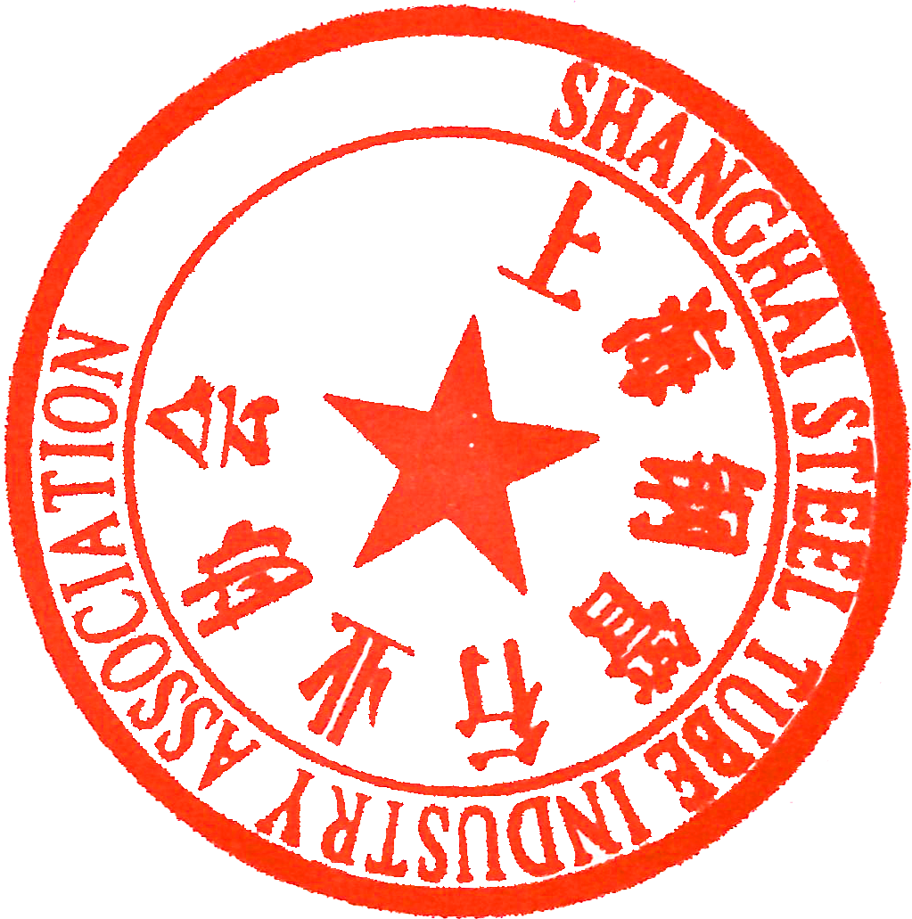
中国钢结构协会钢管分会
上海钢管行业协会(代章)
佛山市钢管行业协会
常熟市钢管行业协会

2017年3月21日

